同服多角色文档
文档创建日期 |  | 2016-6-21 | 创建人 |  | 齐业
更新日期 | 更新内容 |  |  | 修订人 |  | 文档状态

- 服务器选择-同服多角色
- 没有角色时，跳过角色选择界面直接进入创建角色界面；
- 有多角色时，进入多角色界面
- 有单一角色直接进入游戏不进入多角色界面
- 一个角色界面展示

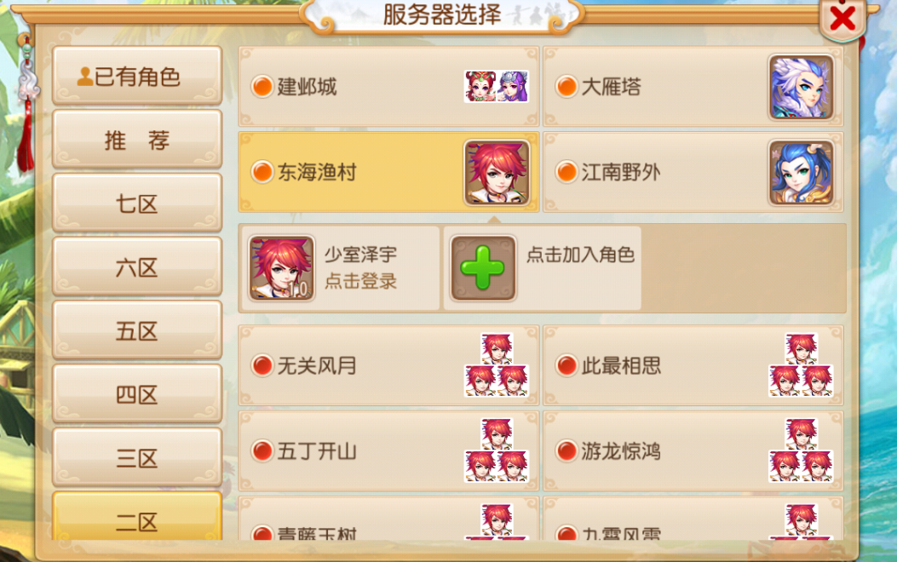

有角色显示 | 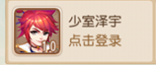 | 点击选择这个角色进入游戏
新建角色 | 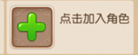 | 点击后创建角色
头像显示 |  | 一个角色显示一个头像;两个显示两个;三个和三个以上显示三个头像.

- 选择角色界面展示

